Ngày Thương binh Liệt sĩ (ngày 27 tháng 7) là một ngày lễ kỷ niệm được tổ chức hàng năm nhằm tưởng niệm về những công lao to lớn của các thương binh, liệt sĩ đã hi sinh trong cuộc chiến giành độc lập, bảo vệ tổ quốc. Ngày lễ này được ghi nhận và thể hiện đạo lý “Uống nước nhớ nguồn, Đền ơn đáp nghĩa, ăn quả nhớ kẻ trồng cây”. Nhằm tuyên truyền, giáo dục thế hệ trẻ về lòng biết ơn đối với những người có công với Cách mạng từ trước đến nay.
Hướng đến kỉ niệm 76 năm ngày Thương binh Liệt sĩ ( 27/7/1947 – 27/7/2023), hôm nay ngày 23/7/2023 Chi Đoàn GV Trường THCS Vạn Phúc cùng các em học sinh Lớp 9A5 đã tham gia hoạt động chăm sóc nghĩa trang liệt sĩ xã và dâng hương báo công nhân dịp kỉ niệm ngày 27/7.

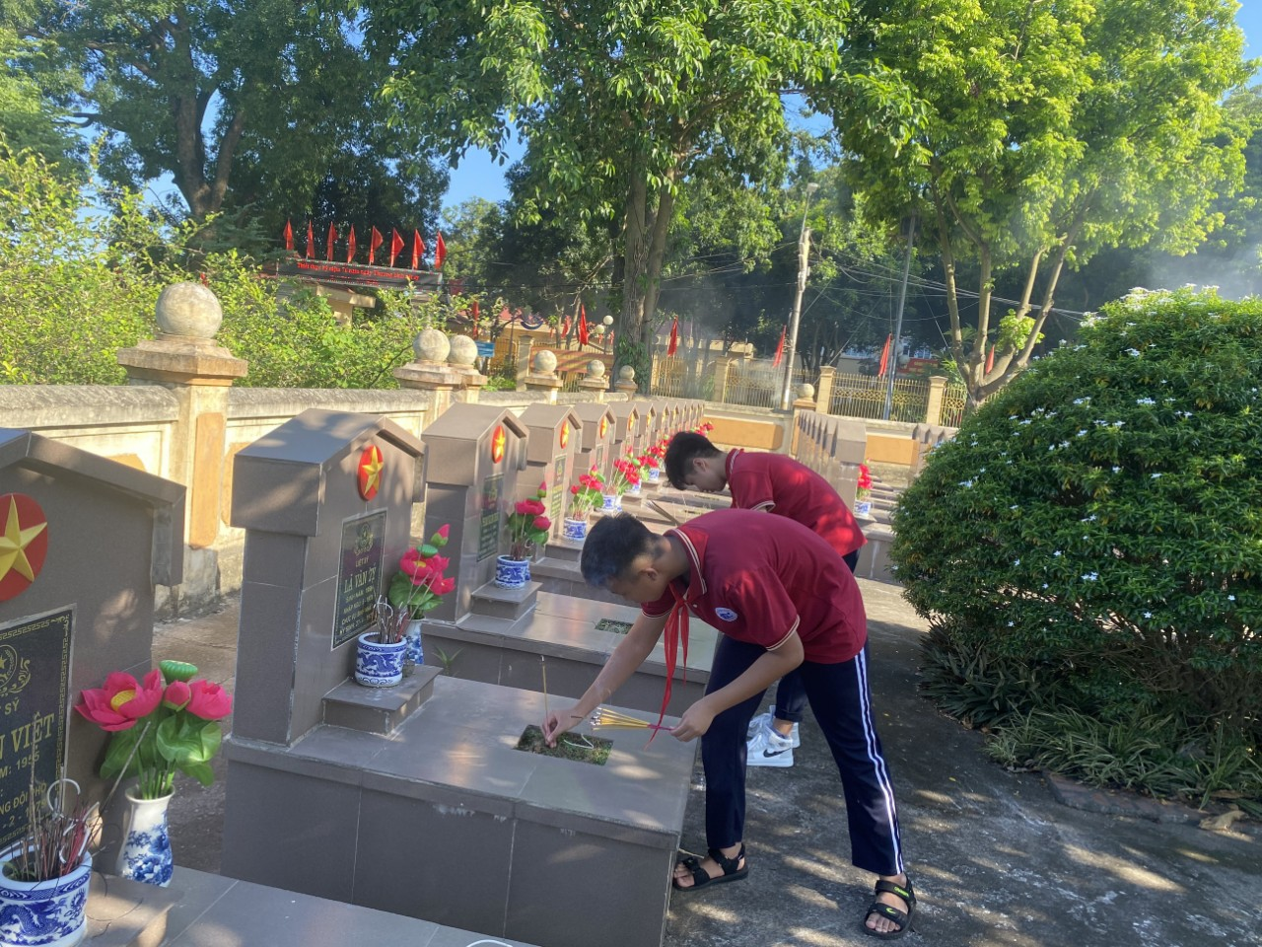

HS Lớp 9A5 Trường THCS Vạn Phúc chăm sóc nghĩa trang liệt sĩ xã
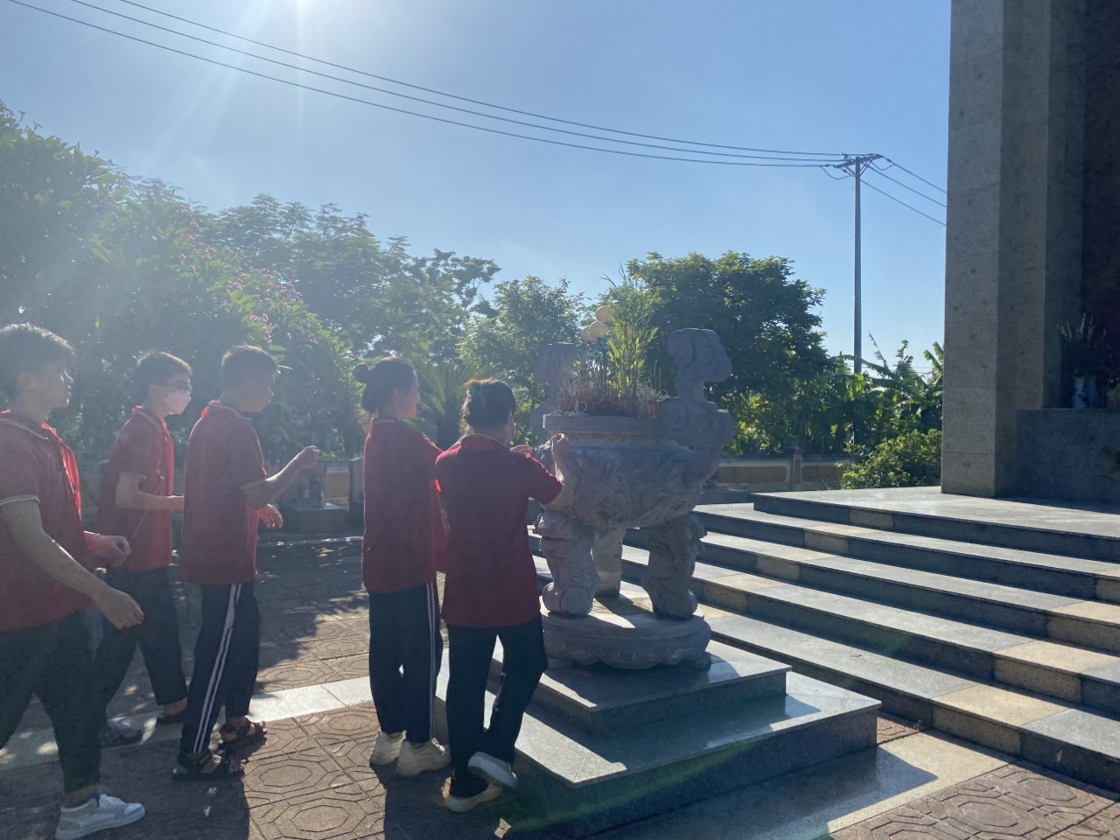

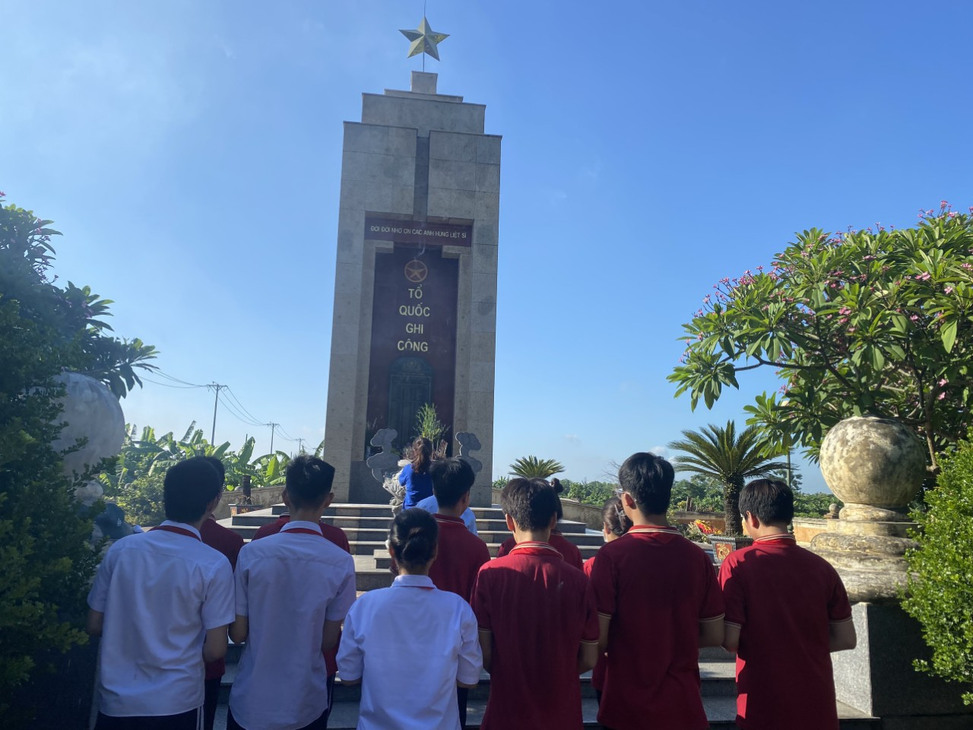
Các em HS Lớp 9A5 làm lễ dâng hương báo công nhân dịp 27/7
Đây là hoạt động của thế hệ trẻ Trường THCS Vạn Phúc thể hiện sự tri ân đối với các anh hùng liệt sĩ của quê hương Vạn Phúc . Các em có được cuộc sống hoà bình, ấm no, hạnh phúc ngày hôm nay thì đã có bao thế hệ cha ông đã hi sinh xương máu chiến đấu vì độc lập tự do, vì sự bình yên cho Tổ quốc hôm nay. Xin được gửi lời tri ân thành kính tới các anh hùng liệt sĩ.

